Školní rok: | Volný pád – pád pingpongového míčku | Třída:
Datum: | Jméno a příjmení: | Protokol č.
Poznámka:

Pomůcky: pingpongový míček na niti, stojan, počítač, rozhraní LabQuest, sonar GO-Mot

Přípravná část:
Napiš, co je to volný pád: ……………………………………………………………………….

…………………………………………………………………………………………………...

co zanedbáváme: ……………………………………………………………………………..

Kulička padá z výšky 40 m nad povrchem Země.
Spočítej, za jak dlouho dopadne na Zem …………………………….

a jakou rychlostí …………………………….

Doplň tabulku (t je doba volného pádu, y je výška nad povrchem v čase t, v je rychlost kuličky v čase t). Pracujte s hodnotou tíhového zrychlení g = 9,81 m s⁻¹.

t (s) | 0,0 | 0,5 | 1,0 | 1,5 | 2,0 | 2,5
y (m)
v (m/s)

S pomocí připravené mřížky načrtni grafy závislosti výšky nad povrchem na čase a rychlosti kuličky na čase. Dbej, aby grafy měly všechny náležitosti.

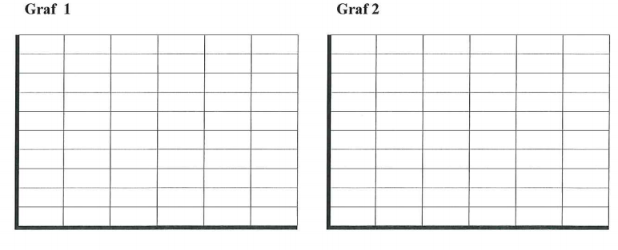

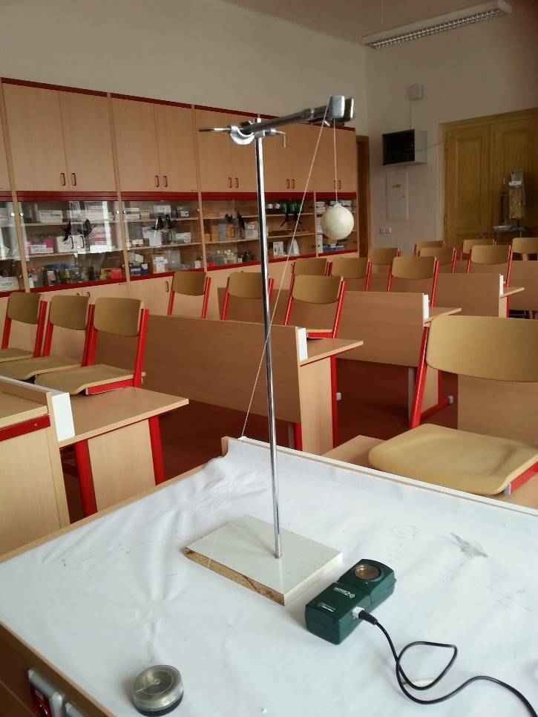
Praktická část:
- Sestavíme pokus podle obrázku.
- K počítači připojíme rozhraní LabQues a sonar. Spustíme program Logger Lite.
- Ponecháme nastavení Experiment/sběr dat parametry: 5 s, 0,05 sekund/vzorek.
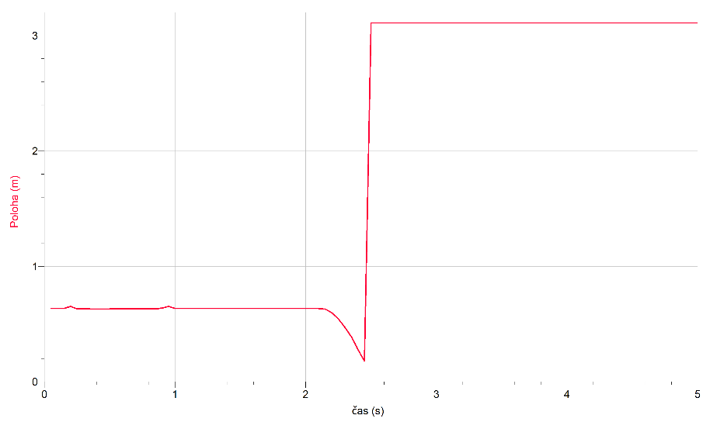
- Spustíme měření. Upustíme míček. Dostaneme následující graf.

- Z grafu vybereme část, ve které míček padá. Naměřená data přeneseme do Excelu. Upravíme čas tak, aby začínal nulou, připojíme sloupec pro výpočet teoretické výšky a sestrojíme graf. Přidáme spojnice trendu a rovnice spojnice trendu a legendu. Vše zkopírujeme do protokolu.

Protokol:
Tabulka měření:
Čas (s) | Výška (cm) | Výška teoreticky (cm)
0
0,05
0,1
0,15
0,2
0,25
0,3
0,35

Graf:

Závěr:

Ukázka zpracování:
Tato část slouží jako návod, jak protokol zpracovat. Není součástí tvého protokolu, proto ji na závěr smaž a netiskni.
Čas (s) | Výška (cm) | Výška teoreticky (cm)
0 | 0,634722 | 0,634722
0,05 | 0,628891 | 0,622459
0,1 | 0,598021 | 0,585672
0,15 | 0,543655 | 0,524359
0,2 | 0,471797 | 0,438522
0,25 | 0,388962 | 0,328159
0,3 | 0,279202 | 0,193272
0,35 | 0,180075 | 0,033859

graf:

